**Carlos Henrique Bittencourt Dias**

**Lucas Bittencourt Inácio**

**TRAINERLIST**

**Projeto – Modulo 2**

**Faculdades Integradas Teresa D’Ávila (Fatea)**

**LORENA, 2015**

DIAS, Carlos Henrique Bittencourt; INÁCIO, Lucas Bittencourt;. **Trainerlist: Projeto – Modulo 2**. Lorena, 2015. 12 p. Projeto, Faculdades Integradas Teresa D’Ávila.

DIAS, Carlos Henrique Bittencourt; INÁCIO, Lucas Bittencourt. Trainerlist: Projeto – Modulo 2. Lorena, 2015. 12 p. Projeto, Faculdades Integradas Teresa D’Ávila.

**Resumo**

**Palavras-chave:**.

DIAS, Carlos Henrique Bittencourt; INÁCIO, Lucas Bittencourt. Trainerlist: Projeto – Modulo 2. Lorena, 2015. 12 p. Projeto, Faculdades Integradas Teresa D’Ávila.

**Abstract**

**Keywords:**

**LISTA DE FIGURAS**

Figura 1 - Forma gráfica do nome do Trainerlist 5

Figura 2 - Logotipo do Trainerlist 5

Figura 3 - Diagrama de Caso de Uso 9

Figura 4 - Diagrama de Classe 10

ÍNDICE

01 – Área escolhida 5

02 – Nome do Software 5

03 - Problema: 5

05 - Projeto 6

05.1 - Objetivo: 6

05.2 - Requisitos: 6

05.2.1 - Requisitos Funcionais: 6

05.2.2 - Requisitos Não Funcionais: 8

05.2.3 - Requisitos de Sistema: 8

05.4 - Diagrama de Caso de Uso: 9

05.4.1 - Dicionário de Caso de Uso 9

05.5 - Diagrama de Classe: 10

CONSIDERAÇÕES FINAIS 11

BIBLIOGRAFIA 12

# 01 – Área escolhida

Para esse módulo, a equipe escolheu desenvolver uma aplicação voltada para gerenciamento de atividades físicas.

# 02 – Nome do Software

O nome escolhido para representar esse novo sistema é Trainerlist, e foi escolhido por ser de fácil pronuncia representar a funcionalidade do sistema.



*Figura 1 - Forma gráfica do nome do Trainerlist*

***Fonte: Elaborado pelos Autores.***

A marca é representada pelo Logotipo:



*Figura 2 - Logotipo do Trainerlist*

***Fonte: Elaborado pelos Autores.***

A cor em tons de verde foi escolhida propositalmente, pois segundo a psicologia das cores a cor verde representa a saúde.

Segundo (Carvalho, 2013) 84,7% dos consumidores acreditam que as cores de um produto são muito mais importantes do que outros fatores. Ainda segundo (Carvalho, 2013) a cor Verde está associada à Saúde.

Levando em consideração a área de atuação do Trainerlist, a cor verde se enquadra e promove a aplicação diante de seus possíveis clientes.

# 03 - Problema:

As academias atualmente utilizam para fornecer aos seus clientes, uma ficha de papel com a série (lista de exercícios) definida através da primeira avaliação física, essa ficha após o usuário decorar a série, na maioria das vezes fica esquecida pelo usuário, e com isso possibilita que o usuário desvie da sua série, e não tenha tanto contato com o resultado da sua avaliação física.

Muitas pessoas também dispensam a avaliação física e vão fazendo o exercício de acordo com o que personal sugere, sem que exista um acompanhamento da evolução mais detalhado de sua evolução física ou se os exercícios propostos estão adequados para a saúde de seus usuários.

# 05 - Projeto

# 05.1 - Objetivo:

O objetivo desse projeto é desenvolver um software que permita uma nova experiência entre a interação Usuário/Academia, tendo como foco o usuário, e como principal colaborador, os personal trainers.

A ideia do projeto é fazer com que usuários, personal trainers, avaliações físicas e as séries dos usuários sejam cadastrados no sistema, com isso o usuário passará a acompanhar a sua série de um celular por exemplo, terá a opção de fazer checkin na academia, ir dando baixa na sua série conforme for completando os exercícios, e ao final poderá avaliar o seu treino naquela data, levando em consideração a sua disposição física, ou o ambiente da academia, durante a execução da sua série a aplicação irá enviando mensagens de incentivo aos usuários, informando os itens faltantes (poderá ser através de áudio, já que boa parte dos frequentadores de academias utilizam fones ouvindo musica durante os exercícios).

Os usuários também poderão acompanhar sua evolução física através de gráficos, compostos das informações das suas avaliações periódicas, esse fato também será um incentivo para que o usuário passe com mais frequência em uma avaliação, contribuindo para a sua saúde.

As academias e personal trainers por sua vês poderão ter acesso a muito mais informações sobre os treinos de seus usuários, que da forma que ocorre hoje, com isso poderá ser revertido em melhorias para os usuários e aumento do número de frequentadores, tornando a aplicação Trainerlist benéfica para as academias e usuários.

# 05.2 - Requisitos:

# 05.2.1 - Requisitos Funcionais:

|  |  |
| --- | --- |
| 1 | Como Personal e Aluno Quero Logar no Sistema Para ter acesso as ferramentas do sistema |
| 2 | Como Personal Quero Me Cadastrar Para poder acessar o sistema |
| 3 | Como Personal Quero Alterar meu cadastro Para atualizar meus dados |
| 4 | Como Personal Quero Cadastrar um aluno Para que ele tenha acesso ao sistema. |
| 5 | Como Personal Quero Alterar o cadastro de um aluno Para atualizar seus dados . |
| 6 | Como Personal Quero Inativar um aluno Para ele deixar de ter acesso ao sistema. |
| 7 | Como Personal Quero Adicionar um aluno a minha lista Para gerenciar suas atividades. |
| 8 | Como Personal Quero remover o aluno da minha lista para ele deixar de treinar comigo |
| 9 | Como Personal Quero criar uma série  Para que meus alunos treinem |
| 10 | Como Personal Quero editar uma série para que meus alunos possam evoluir no treino |
| 11 | Como Personal Quero Inativar uma série Para o aluno deixar de treinar |
| 12 | Como Personal Quero Cadastrar uma avaliação física Para poder acompanhar a evolução do aluno |
| 13 | Como Personal Quero Editar uma avaliação física Para poder acompanhar a evolução do aluno |
| 14 | Como Personal Quero Inativar uma avaliação física Para retirar do sistema |
| 15 | Como Aluno Quero Visualizar a minha série Para realizar meus treinos |
| 16 | Como Aluno Quero Visualizar a minha avaliação física Para Acompanhar minha evolução |
| 17 | Como Aluno Quero Visualizar meus gráficos da avaliação física Para Acompanhar minha evolução |
| 18 | Como Personal Quero Visualizar a avaliação física dos alunos Para Acompanhar a evolução deles |
| 19 | Como Personal Quero Visualizar os gráficos da avaliação física dos alunos Para Acompanhar a evolução deles |
| 20 | Como Usuário Quero poder fazer chekin na academia Para compartilhar com os meus amigos nas redes sociais |
| 21 | Como Usuário Quero poder ir dando baixa nos meus exercícios Conforme eu for terminando |
| 22 | Como usuário Quero poder fazer uma avaliação após cada treino Para que eu possa acompanhar minha performance |
| 23 | Como Usuário Quero que tenha uma função de cronômetro dentro do sistema para que eu possa cronometrar meus exercícios |

# 05.2.2 - Requisitos Não Funcionais:

|  |  |
| --- | --- |
| 24 | Como Administrador Quero Cadastrar Exercício Para que os personais possam criar suas séries |
| 25 | Como Administrador Quero Editar Exercício Para atualizar seus dados |
| 26 | Como Administrador Quero Inativar Exercício Para que deixe de ser utilizado |

# 05.2.3 - Requisitos de Sistema:

|  |  |
| --- | --- |
| 27 | Como desenvolvedor Quero que seja utilizado o BD MySQL Para evitar custos pois é gratuito |
| 28 | Como desenvolvedor Quero que seja utilizado a linguagem Grails e Groovy Para atender os requisitos do projeto |
| 29 | Como desenvolvedor Quero que seja utilizado a IDEA Intellij Para padronizar o desenvolvimento |
| 30 | Como desenvolvedor Quero que seja utilizado a Ferramenta Trello Para organizar as tarefas a serem desenvolvidas |
| 31 | Como Desenvolvedor Quero que o sistema emita mensagens de motivação Para que os usuários se sintam motivados conforme for dando baixa nos exercícios |

# 05.4 - Diagrama de Caso de Uso:

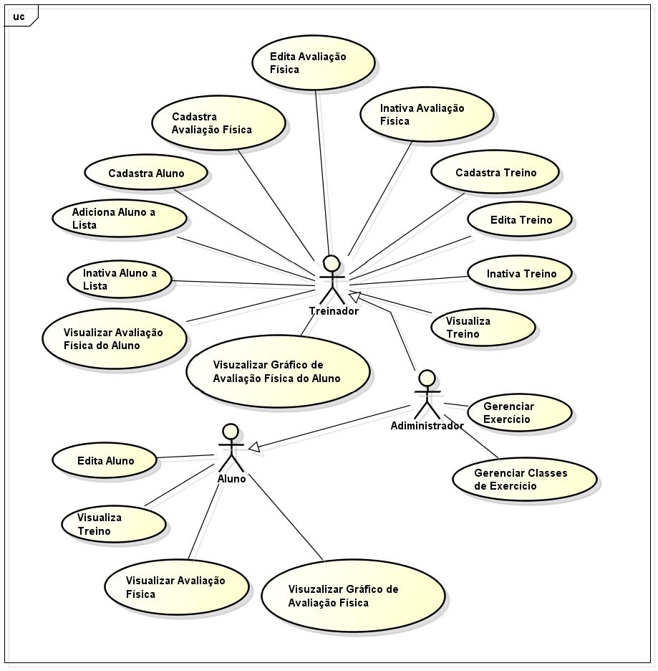

*Figura 3 - Diagrama de Caso de Uso*

***Fonte: Elaborado pelos Autores.***

# 05.4.1 - Dicionário de Caso de Uso

# 05.5 - Diagrama de Classe:

Um diagrama de classe é o principal diagrama do modelo estrutural, tem foco nas principais interfaces da estrutura, nos principais métodos e não na implementação. Demonstra a modelagem de estruturas de informação com o objetivo de fornecer a visão estática do sistema, onde são apresentadas as classes e os relacionamentos.

O Diagrama de Classe possibilita a análise do sistema, constituindo a base para a produção do código e a partir dele tem origem o projeto de Banco de Dados.

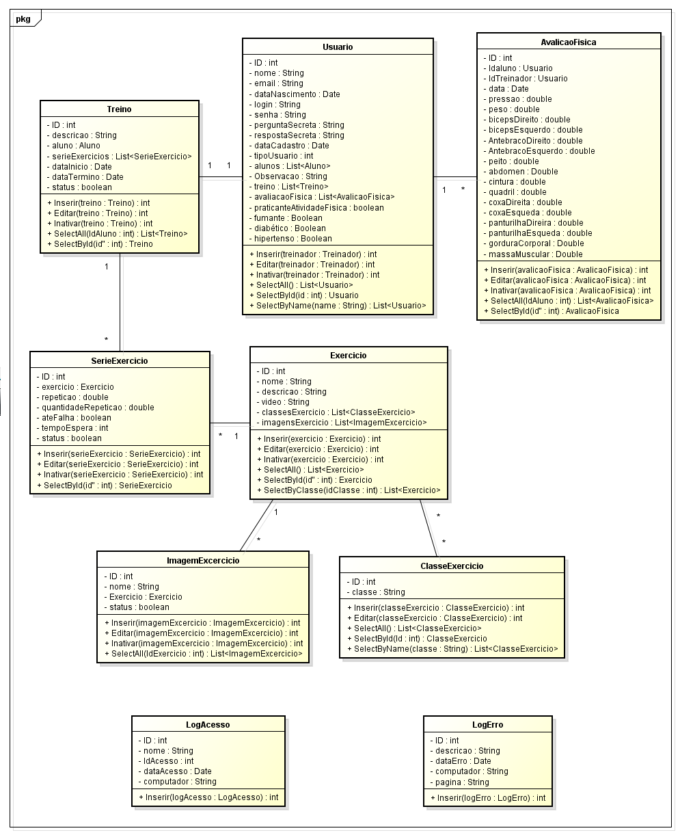

*Figura 4 - Diagrama de Classe*

***Fonte: Elaborado pelos Autores.***

# CONSIDERAÇÕES FINAIS

# BIBLIOGRAFIA

CARVALHO. Henrique. **A psicologia das cores no marketing e no dia-a-dia.** Conteúdo VIP. 08 Set. 2013. Disponível em: < http://viverdeblog.com/psicologia-das-cores/>. Acessado em: 11 Out. 2015.